BÖLÜM: Çözünürlük Dengesi
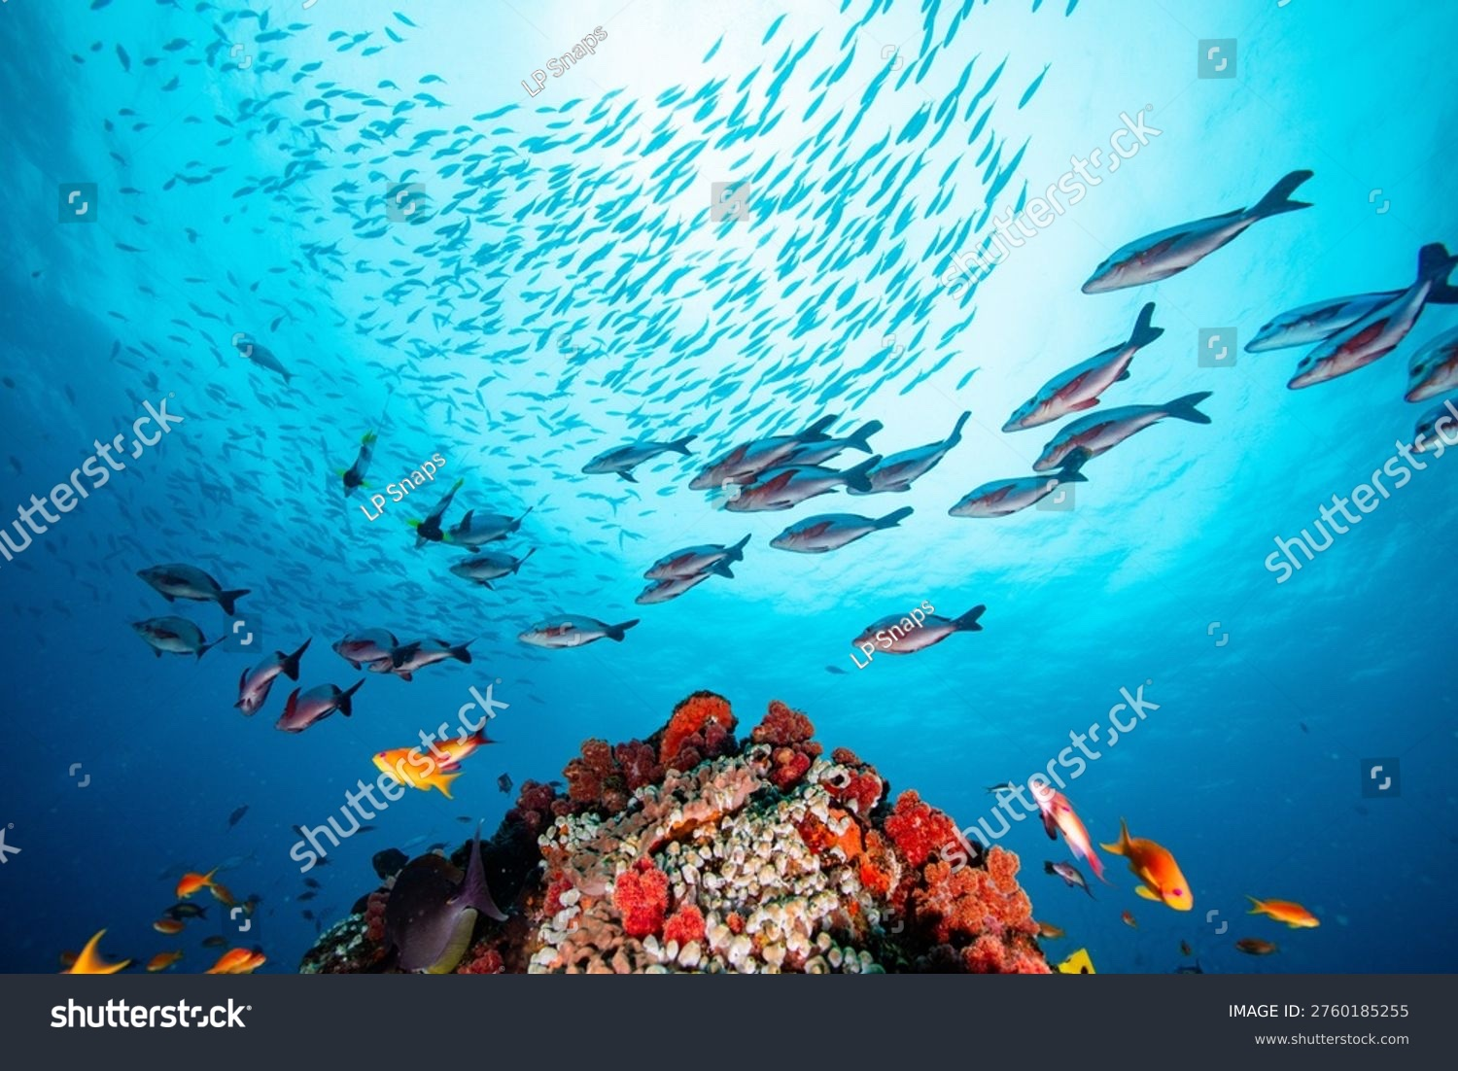
Shutter id: 2760185255 (bölüm kapağı, tam sayfa)
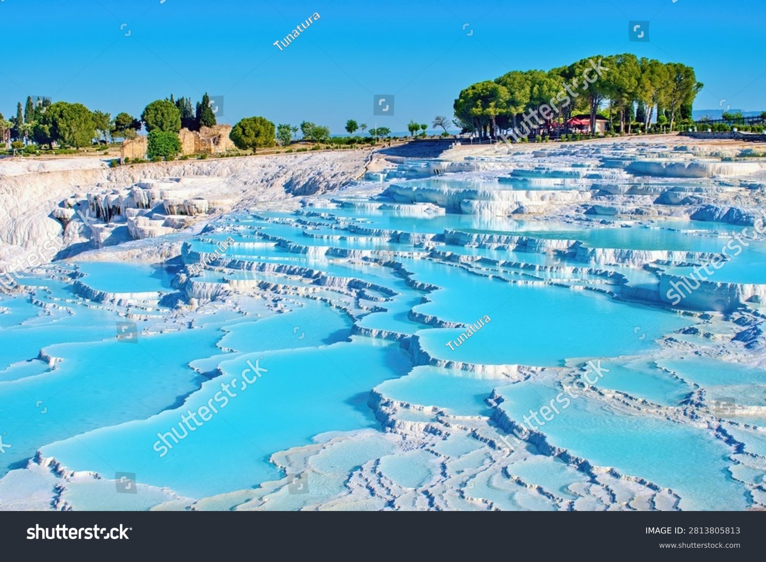  Shutter id: 2813805813  Görsel A: Pamukkale travertenleri | 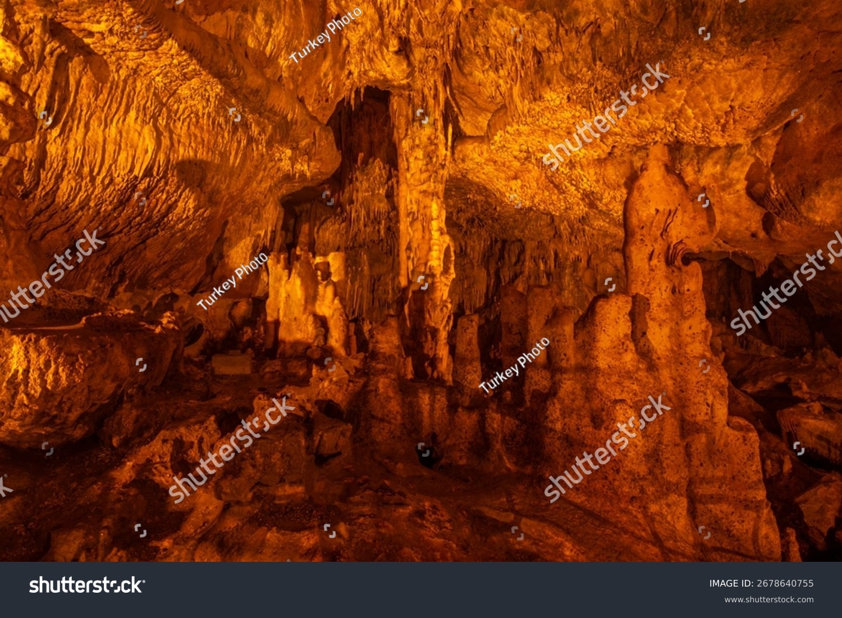  Shutter id: 2678640755  Görsel B: Ballıca Mağarası’nda sarkıt ve dikitler
Pamukkale’nin bembeyaz travertenleri (Görsel A), yüzyıllar boyunca yer altından gelen sıcak sulardaki kalsiyum ve karbonat iyonlarının kalsiyum karbonat (CaCO₃) hâlinde çökmesiyle oluşmuştur. Aynı tuz, yağmur sularının etkisiyle kireç taşı kayaçlarından yavaş yavaş çözünerek mağaraların oluşmasını sağlar (Görsel B). Doğadaki bu yapılar, suda çok az çözünen bir tuzun hem çözünebildiğini hem de koşullar değiştiğinde yeniden çökebildiğini gösterir.
Suda az çözünen tuzlar günlük hayatımızda da sık sık karşımıza çıkar. Çaydanlıkların dibinde biriken kireç, böbreklerde oluşabilen taşlar ve dişlerimizin mine tabakası bu tuzlardan oluşur. Mide ve bağırsakların röntgen görüntüsü alınırken hastalara içirilen baryum sülfat ise suda çok az çözündüğü için baryum iyonlarının vücuda geçmesine izin vermez ve güvenle kullanılabilir.
Suda az çözünen bir tuz suyla temas ettiğinde gözle görülür bir değişim olmasa da tanecik düzeyinde çözünme ve çökelme süreçleri hiç durmadan devam eder. Bu süreç de önceki bölümlerde incelediğiniz dengelere benzer bir dengedir.
Bu bölümde suda az çözünen tuzların çözünürlüğünü bir denge süreci olarak inceleyecek, çözünürlüğü nicel olarak ifade etmeyi ve çözünürlüğe etki eden faktörleri keşfedeceksiniz.
Düşün, Hatırla ve Hazırlan! 2.3.
- Çözünürlük nedir? Bir maddenin çözünürlüğünü etkileyen faktörleri önceki bilgilerinizi kullanarak yazınız.
……………………………………………………………………………………………
……………………………………………………………………………………………
- Doymuş, doymamış ve aşırı doymuş çözeltileri birer örnekle açıklayınız.
……………………………………………………………………………………………
……………………………………………………………………………………………
- Dibinde katısı bulunan doymuş bir tuz çözeltisinde çözünme durmuş mudur? Denge bölümünde öğrendiklerinizle ilişkilendirerek açıklayınız.
……………………………………………………………………………………………
……………………………………………………………………………………………
- İki çözelti karıştırıldığında dibe çöken bir katı (çökelek) oluşmasına günlük hayattan ya da laboratuvardan örnekler veriniz.
……………………………………………………………………………………………
……………………………………………………………………………………………

2.3.1. Suda Az Çözünen Tuzların Molar Çözünürlükleri ve Çözünürlük Çarpımı
Dişler neden çürür? Çocukların dişleri yetişkinlere göre neden daha fazla çürür (Görsel C)? Dişlerin dış yüzeyini kaplayan mine tabakası büyük ölçüde hidroksiapatit [Ca₅(PO₄)₃OH] adı verilen ve suda çok az çözünen bir tuzdan oluşur. Ağızdaki tükürük ile mine tabakası arasında sürekli bir iyon alışverişi gerçekleşir: Mine yüzeyinden bazı iyonlar tükürüğe geçerken tükürükteki bazı iyonlar da yeniden mine yüzeyine bağlanır (Görsel D). Şekerli yiyecekler tüketildikten sonra ağızdaki bakterilerin oluşturduğu asitler bu dengeyi bozabilir. Peki suda “çözünmez” olarak bilinen bir tuz gerçekten hiç çözünmez mi? Suda az çözünen tuzların ne kadar çözündüğü nasıl ifade edilebilir? Bu soruların cevabını Analiz ve Keşif Atölyesi 2.13.’te kendi oluşturacağınız bir bilimsel modelle arayınız. Etkinlikte az çözünen bir tuzun suda çözünme sürecini tanecik düzeyinde modelleyecek, modelinizi bilim insanlarının kabul ettiği modelle karşılaştırarak geliştirecek ve verilen değerlerden yola çıkarak tuzların çözünürlükleri hakkında yargıya varacaksınız. Modelinizi eleştirel bir gözle değerlendirip eksiklerini fark etmeniz analitik düşünmenizi de güçlendirecektir.
  Shutter id: 2704537031  Görsel C: Dişlerini fırçalayan bir çocuk | 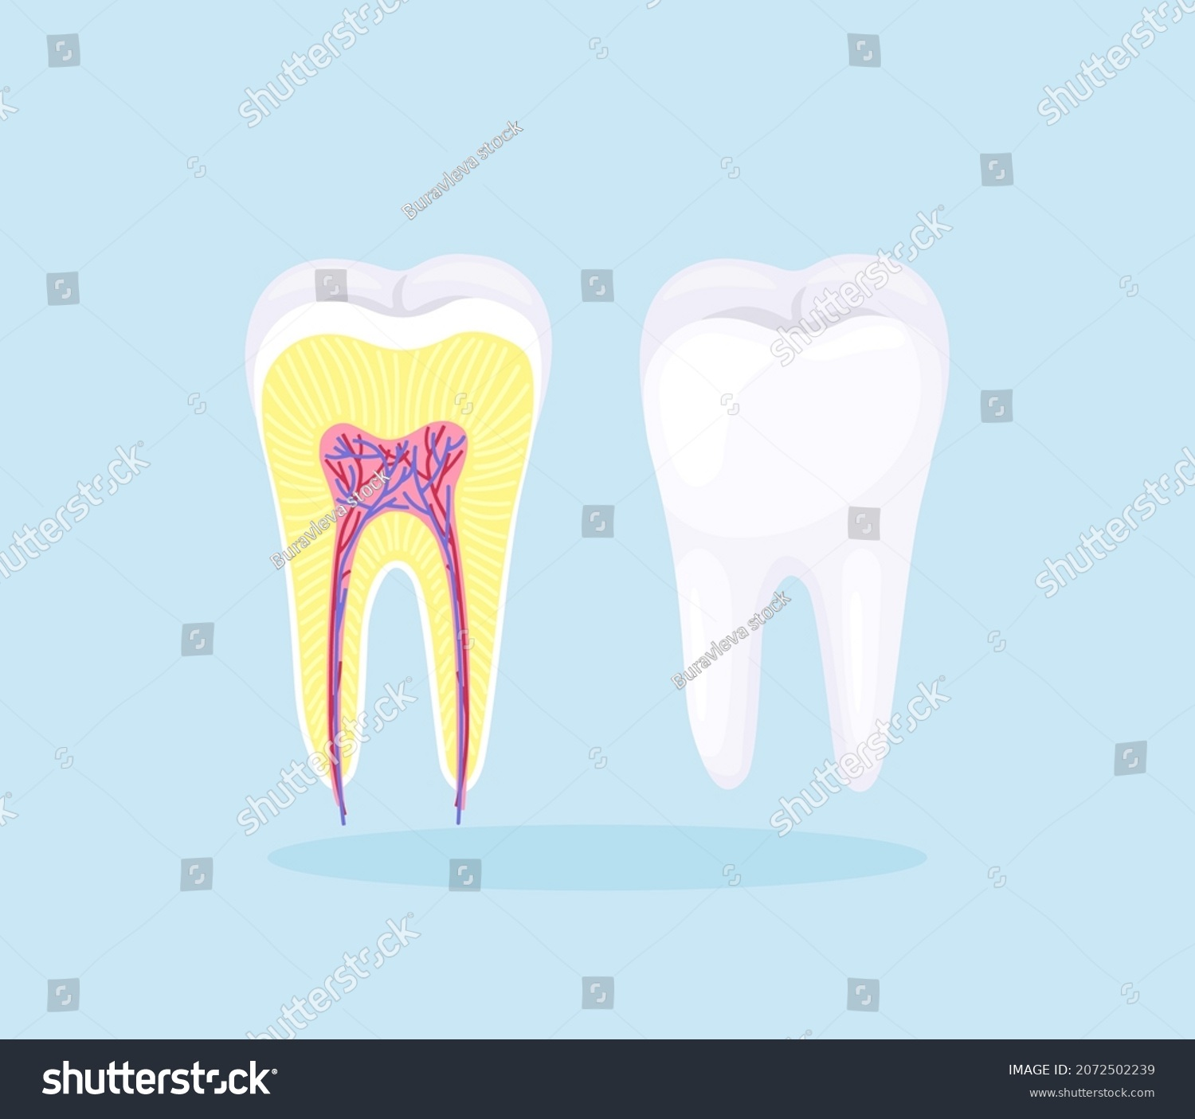  Shutter id: 2072502239  Görsel D: Diş minesinin yapısı
Analiz ve Keşif Atölyesi 2.13.
1. Aşama: Çözünme Sürecini Modelleme
Gümüş klorür (AgCl), suda çok az çözünen tuzlara bir örnektir. Bir miktar AgCl katısı suya eklenip uzun süre karıştırıldığında kabın dibinde çözünmeden kalan katı bulunur. AgCl’nin suda çözünme denklemi aşağıda verilmiştir:
AgCl(k) ⇌ Ag⁺(suda) + Cl⁻(suda)
- AgCl katısının suya eklendiği andan çözeltinin doymuş hâle geldiği ana kadar tanecik düzeyinde neler olduğunu düşününüz. Bu süreci açıklamak için bir model öneriniz ve önerdiğiniz modeli en az üç aşamada gösteren alt mikro düzeyde bir çizimle ifade ediniz. Modelinizde Ag⁺ ve Cl⁻ iyonlarını farklı sembollerle gösteriniz.
Modelim

- Modelinizi karekodda yer alan animasyonda gösterilen bilimsel modelle karşılaştırınız. Modelinizin benzer ve farklı yönlerini yazınız. Animasyondan edindiğiniz yeni kanıtlara dayanarak modelinizin eksik ya da hatalı yönlerini eleştirel bir gözle belirleyiniz ve modelinizi yenileyiniz.
……………………………………………………………………………………………
……………………………………………………………………………………………
……………………………………………………………………………………………
- Kabın dibinde katı bulunan doymuş AgCl çözeltisinde çözünme olayı durmuş mudur? Açıklayınız.
……………………………………………………………………………………………
……………………………………………………………………………………………
……………………………………………………………………………………………
Suda az çözünen bir tuzun çözünme sürecini alt mikro düzeyde gösteren animasyona ulaşmak için karekodu okutunuz.
Karekod alanı: Animasyon (Kim11.2.13)

2. Aşama: Çözünürlük Çarpımı ile Çözünürlük Arasındaki İlişki
Aşağıdaki tabloda suda az çözünen bazı tuzların 25 °C’deki çözünme denklemleri ve çözünürlük çarpımı (K_{çç}) değerleri verilmiştir.
Tuz | Çözünme denklemi | K_{çç} (25 °C)
AgCl | AgCl(k) ⇌ Ag⁺(suda) + Cl⁻(suda) | 1,8·10⁻¹⁰
AgBr | AgBr(k) ⇌ Ag⁺(suda) + Br⁻(suda) | 5,0·10⁻¹³
BaSO₄ | BaSO₄(k) ⇌ Ba²⁺(suda) + SO₄²⁻(suda) | 1,1·10⁻¹⁰
CaCO₃ | CaCO₃(k) ⇌ Ca²⁺(suda) + CO₃²⁻(suda) | 2,8·10⁻⁹
Ag₂CrO₄ | Ag₂CrO₄(k) ⇌ 2Ag⁺(suda) + CrO₄²⁻(suda) | 1,1·10⁻¹²
Mg(OH)₂ | Mg(OH)₂(k) ⇌ Mg²⁺(suda) + 2OH⁻(suda) | 1,8·10⁻¹¹
PbI₂ | PbI₂(k) ⇌ Pb²⁺(suda) + 2I⁻(suda) | 7,1·10⁻⁹

NOT Kâğıdı: Kimya10 sayfa 36’da etkinlik içinde kullandığımız post-it kalıbı
Suda az çözünen bir tuzun doymuş çözeltisinde katı tuz ile çözeltideki iyonları arasında dinamik bir denge kurulur. Bu dengenin denge sabitine çözünürlük çarpımı (K_{çç}) denir. Diğer denge sabiti ifadelerinde olduğu gibi her iyonun derişimi, çözünme denklemindeki katsayısı kadar üssü alınarak yazılır. Saf katının derişimi sabit sıcaklıkta değişmediği için K_{çç} ifadesinde yer almaz. Örneğin:
AgCl(k) ⇌ Ag⁺(suda) + Cl⁻(suda) K_{çç} = [Ag⁺][Cl⁻]
Belirli bir sıcaklıkta 1 litre doymuş çözeltide çözünmüş hâlde bulunan tuzun mol sayısına molar çözünürlük (s) denir. Birimi mol/L’dir.

- Not kâğıdındaki bilgilerden yararlanarak tablodaki AgCl, BaSO₄ ve Ag₂CrO₄ tuzları için K_{çç} ifadelerini yazınız.
- Molar çözünürlüğü s olan bir AgCl çözeltisinde [Ag⁺] ve [Cl⁻] değerlerini s cinsinden ifade ediniz. Buna göre K_{çç} ile s arasındaki ilişkiyi yazarak AgCl’nin molar çözünürlüğünü hesaplayınız.
- Aynı yolu izleyerek Ag₂CrO₄ tuzunun molar çözünürlüğünü hesaplayınız.

- Tablodaki K_{çç} değerlerine bakarak “K_{çç} değeri küçük olan tuzun çözünürlüğü her zaman daha azdır.” önermesini AgCl ve Ag₂CrO₄ için hesapladığınız molar çözünürlükleri kullanarak sorgulayınız. Hangi durumda K_{çç} değerleri doğrudan karşılaştırılarak çözünürlükler hakkında yargıya varılabilir?
……………………………………………………………………………………………
……………………………………………………………………………………………
……………………………………………………………………………………………
- Diş minesinin hidroksiapatitten oluştuğunu dikkate alarak dişlerin neden çürüyebileceğine ve çocukların dişlerinin neden daha kolay çürüyebileceğine ilişkin düşüncelerinizi gerekçeleriyle yazınız. Düşüncelerinizi arkadaşlarınızla paylaşınız.
……………………………………………………………………………………………
……………………………………………………………………………………………
……………………………………………………………………………………………

Analiz ve Keşif Atölyesi 2.13.’te oluşturduğunuz model, günlük dilde “suda çözünmez” denen tuzların da çok küçük bir miktarının suda çözündüğünü gösterir; aslında suda hiç çözünmeyen iyonik katı yoktur. Doğada florit minerali olarak bulunan kalsiyum florür (CaF₂) de suda çok az çözünen bir tuzdur. CaF₂ katısı suya eklendiğinde katının yüzeyindeki Ca²⁺ ve F⁻ iyonları su molekülleri tarafından çekilerek çözeltiye geçer. Çözeltideki iyon derişimi arttıkça iyonların katı yüzeyine çarpıp yeniden kristale bağlanması (çökelme) da hızlanır. Bir süre sonra birim zamanda çözünen ve çöken tuz miktarları eşitlenir (Görsel E). Bu durumda çözelti doymuştur ve katı ile çözeltideki iyonları arasında aşağıdaki denge kurulmuştur:
CaF₂(k) ⇌ Ca²⁺(suda) + 2F⁻(suda)
Çözünme hızının çökelme hızına eşit olduğu bu dengeye çözünürlük dengesi denir. Çözünürlük dengesi dinamik bir dengedir; çözeltinin makroskobik özellikleri değişmese de çözünme ve çökelme olayları aynı hızla sürer.
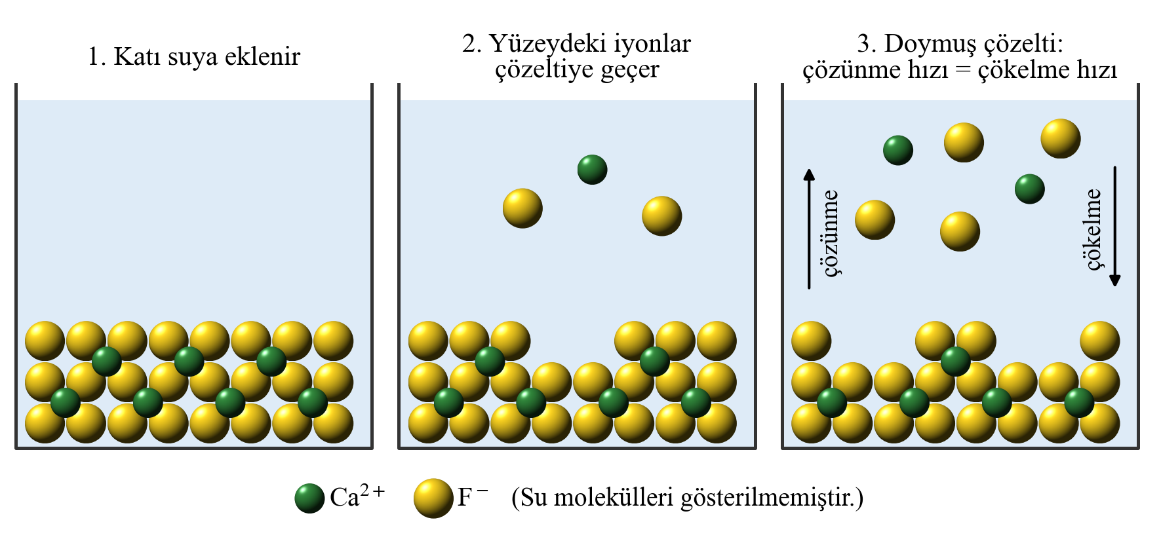
Görsel E: Suda az çözünen CaF₂ tuzunun çözünme sürecinin alt mikro düzeyde aşamalı modeli
Dibinde çözünmeden kalan katı bulunan ve dengeye ulaşmış bir çözelti, o sıcaklıkta daha fazla tuz çözemez. Önceki sınıflardan hatırlayacağınız gibi belirli bir sıcaklıkta çözebileceğinden daha az madde çözmüş olan çözeltiye doymamış çözelti, çözebileceği en fazla maddeyi çözmüş çözeltiye doymuş çözelti denir. Bazı durumlarda, örneğin sıcakta hazırlanmış doymuş bir çözelti dikkatlice soğutulduğunda, çözelti çözünürlüğünden daha fazla madde içerebilir. Bu kararsız çözeltilere aşırı doymuş çözelti denir. Aşırı doymuş çözeltiye küçük bir kristal eklendiğinde fazla madde hızla çöker.
Suda az çözünen bir X_{a}Y_{b} tuzunun çözünürlük dengesi ve çözünürlük çarpımı ifadesi genel olarak aşağıdaki gibi yazılır:
X_{a}Y_{b}(k) ⇌ aX^{b+}(suda) + bY^{a−}(suda) K_{çç} = [X^{b+}]ª[Y^{a−}]^{b}
Bu ifadedeki derişimler doymuş çözeltideki denge derişimleridir. K_{çç} bir denge sabiti olduğundan daha önce incelediğiniz diğer denge sabitleri gibi yalnızca sıcaklığa bağlıdır; aynı sıcaklıkta bir tuzun K_{çç} değeri, çözeltideki iyon derişimleri nasıl değişirse değişsin sabittir.
Çözünürlük çarpımı ifadesi yalnızca suda iyonlarına ayrışarak çözünen ve suda az çözünen iyonik katılar için yazılır. Şeker (C₁₂H₂₂O₁₁) ya da glikoz (C₆H₁₂O₆) gibi suda moleküller hâlinde çözünen maddeler iyon oluşturmadığından bu maddeler için K_{çç} ifadesi yazılmaz. Suda çok çözünen tuzların (NaCl, KNO₃ vb.) çözünürlüğü ise genellikle 100 g suda çözünen kütle ile ifade edilir.
Molar çözünürlük ile K_{çç} arasındaki ilişki, çözünme denklemindeki katsayılar kullanılarak her tuz için kurulabilir. 1 litre doymuş çözeltide s mol tuz çözündüğünde iyon derişimleri tuzun formülündeki katsayılara göre belirlenir. Örneğin baryum karbonat (BaCO₃) için [Ba²⁺] = [CO₃²⁻] = s olduğundan K_{çç} = s²; CaF₂ için [Ca²⁺] = s ve [F⁻] = 2s olduğundan K_{çç} = s·(2s)² = 4s³ olur. Tablo A’da farklı türdeki tuzlar için K_{çç} ile s arasındaki ilişki verilmiştir.
Tablo A: Tuz türüne göre K_{çç} ile molar çözünürlük (s) arasındaki ilişki
Tuz türü | Örnek | İyon derişimleri | K_{çç} – s ilişkisi
XY | AgCl, BaSO₄, CaCO₃ | [X] = s, [Y] = s | K_{çç} = s²
XY₂ ya da X₂Y | PbI₂, Mg(OH)₂, Ag₂CrO₄ | Bir iyon s, diğer iyon 2s | K_{çç} = 4s³
XY₃ ya da X₃Y | Fe(OH)₃, Ag₃PO₄ | Bir iyon s, diğer iyon 3s | K_{çç} = 27s⁴
X₃Y₂ ya da X₂Y₃ | Ca₃(PO₄)₂, Bi₂S₃ | Bir iyon 3s, diğer iyon 2s | K_{çç} = 108s⁵

Aynı türdeki (formülündeki iyon sayıları aynı olan) tuzlar karşılaştırılırken K_{çç} değeri büyük olan tuzun molar çözünürlüğü de büyüktür. Örneğin AgBr’nin K_{çç} değeri (5,0·10⁻¹³) gümüş iyodürünkinden (AgI, 8,5·10⁻¹⁷) büyük olduğundan AgBr suda gümüş iyodürden daha fazla çözünür. Farklı türdeki tuzların K_{çç} değerleri ise doğrudan karşılaştırılamaz; bu tuzların çözünürlükleri, molar çözünürlükleri hesaplanarak karşılaştırılmalıdır. Örneğin CaF₂’nin K_{çç} değeri (3,9·10⁻¹¹) BaCO₃’ınkinden (5,1·10⁻⁹) küçük olduğu hâlde CaF₂’nin molar çözünürlüğü (2,1·10⁻⁴ mol/L) BaCO₃’ınkinden (7,1·10⁻⁵ mol/L) büyüktür (Grafik A).
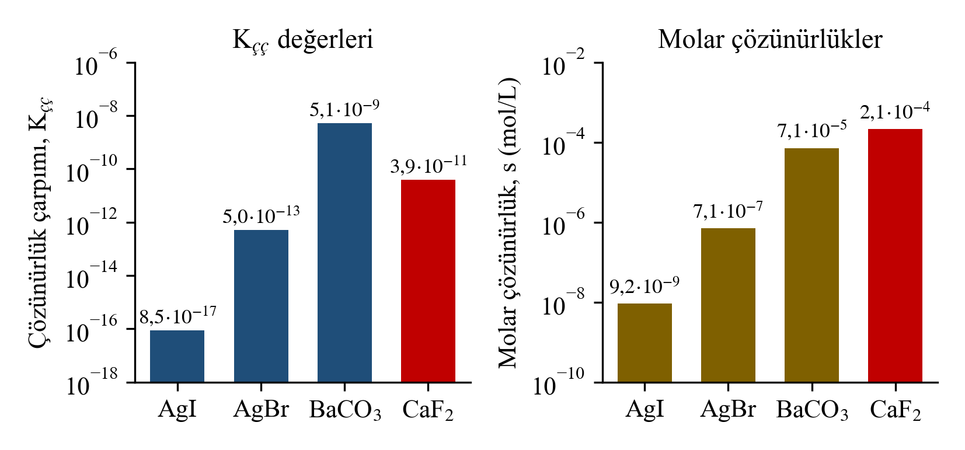
Grafik A: Suda az çözünen bazı tuzların 25 °C’deki K_{çç} değerleri ve molar çözünürlükleri (logaritmik ölçek)
Bilgi Köşesi 2.3.
Diş minesini oluşturan hidroksiapatit ağızda aşağıdaki dengeye göre çok az çözünür:
Ca₅(PO₄)₃OH(k) ⇌ 5Ca²⁺(suda) + 3PO₄³⁻(suda) + OH⁻(suda)
Şekerli yiyecekler tüketildiğinde ağızdaki bakteriler şekerleri asitlere dönüştürür. Asitlerden gelen H₃O⁺ iyonları OH⁻ ve PO₄³⁻ iyonlarıyla tepkimeye girerek bu iyonların derişimini azaltır. Bunun sonucunda denge çözünme yönüne kayar ve mine tabakası aşınır. Diş macunlarındaki florür (F⁻) iyonları hidroksiapatitteki OH⁻ iyonlarının yerini alarak asitlere karşı daha dayanıklı ve daha az çözünen florapatit [Ca₅(PO₄)₃F] oluşturur. Çocukların süt dişlerinin mine tabakası daha ince olduğu ve çocuklar genellikle daha sık şekerli besin tükettiği için çocuklarda diş çürükleri daha sık görülür.
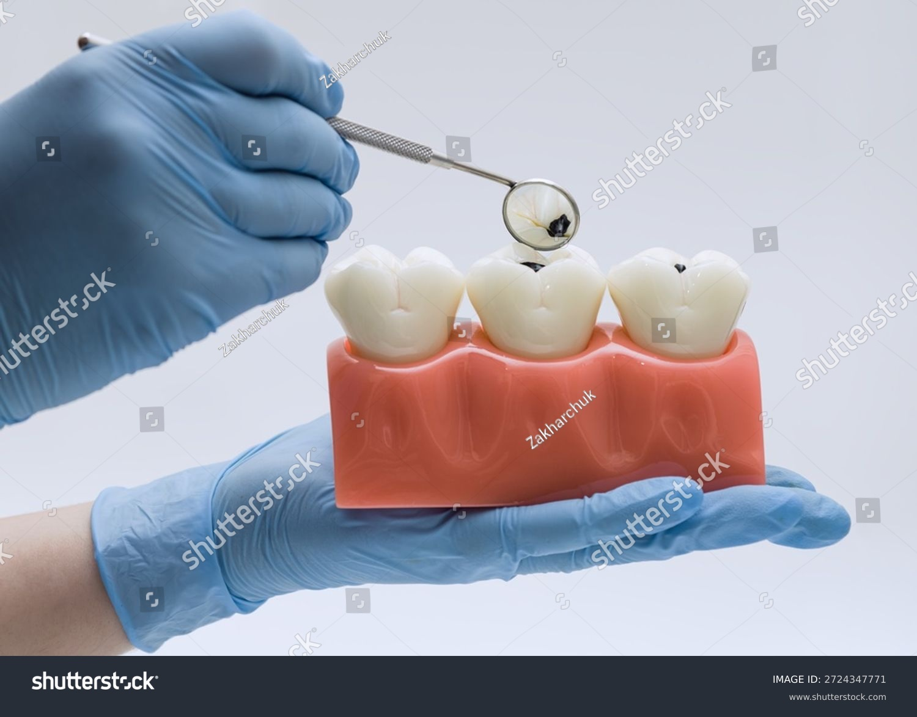  Shutter id: 2724347771  Diş modelinde çürük bölgelerin incelenmesi | 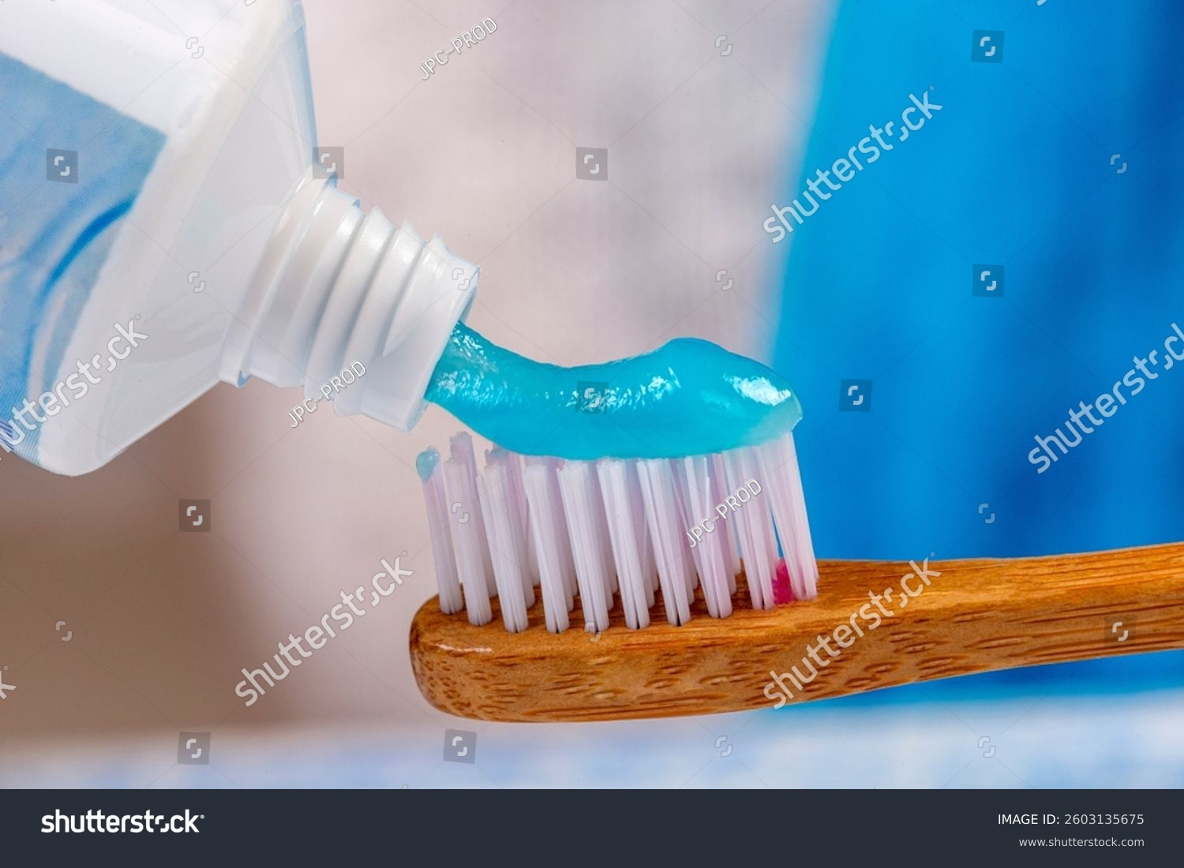  Shutter id: 2603135675  Diş fırçasına sıkılan florürlü diş macunu

Örnek-Çözüm Atölyesi 2.23.
25 °C’de BaSO₄ tuzunun çözünürlük çarpımı 1,1·10⁻¹⁰’dur. Buna göre BaSO₄’ın 25 °C’deki molar çözünürlüğünü ve 1 litre suda çözünebilen BaSO₄ kütlesini hesaplayınız. (BaSO₄: 233 g/mol)
Çözüm:
BaSO₄(k) ⇌ Ba²⁺(suda) + SO₄²⁻(suda)
Molar çözünürlük s ise [Ba²⁺] = s ve [SO₄²⁻] = s olur.
K_{çç} = [Ba²⁺][SO₄²⁻] = s² = 1,1·10⁻¹⁰ → s ≈ 1,0·10⁻⁵ mol/L
1 litrede çözünen kütle = 1,0·10⁻⁵ mol · 233 g/mol ≈ 2,4·10⁻³ g

Örnek-Çözüm Atölyesi 2.24.
PbI₂ tuzunun 25 °C’deki çözünürlük çarpımı 7,1·10⁻⁹’dur. Buna göre PbI₂’nin molar çözünürlüğünü ve doymuş çözeltideki I⁻ iyonu derişimini hesaplayınız.
Çözüm:
PbI₂(k) ⇌ Pb²⁺(suda) + 2I⁻(suda)
[Pb²⁺] = s ve [I⁻] = 2s olur.
K_{çç} = [Pb²⁺][I⁻]² = s·(2s)² = 4s³ = 7,1·10⁻⁹ → s³ ≈ 1,8·10⁻⁹ → s ≈ 1,2·10⁻³ mol/L
[I⁻] = 2s ≈ 2,4·10⁻³ mol/L

Örnek-Çözüm Atölyesi 2.25.
Belirli bir sıcaklıkta PbCl₂ tuzunun molar çözünürlüğü 1,6·10⁻² mol/L’dir. Buna göre bu sıcaklıkta PbCl₂’nin çözünürlük çarpımını hesaplayınız.
Çözüm:
PbCl₂(k) ⇌ Pb²⁺(suda) + 2Cl⁻(suda) [Pb²⁺] = 1,6·10⁻² mol/L, [Cl⁻] = 3,2·10⁻² mol/L
K_{çç} = [Pb²⁺][Cl⁻]² = (1,6·10⁻²)·(3,2·10⁻²)² ≈ 1,6·10⁻⁵

Sıra Sizde 2.13.
Aşağıdaki problemleri çözünürlük çarpımı ile molar çözünürlük arasındaki ilişkiyi kullanarak çözünüz. Gerekli K_{çç} değerleri için Analiz ve Keşif Atölyesi 2.13.’teki tabloyu kullanınız.
NOT: Sıra sizde tam bir sayfa kaplasın; çözüm alanları Kimya10 sayfa 64, Sıra Sizde 1.7.’deki çözüm alanlarından konsun.
- CaCO₃ tuzunun 25 °C’deki molar çözünürlüğünü hesaplayınız. Bu tuzdan 1 litre suda en fazla kaç miligram çözünebilir? (CaCO₃: 100 g/mol)

- Mg(OH)₂ tuzunun 25 °C’deki molar çözünürlüğünü ve doymuş çözeltideki OH⁻ iyonu derişimini hesaplayınız.

- Belirli bir sıcaklıkta AgBr’nin doymuş çözeltisinde [Ag⁺] = 7,0·10⁻⁷ mol/L olarak ölçülmüştür. Bu sıcaklıkta AgBr’nin çözünürlük çarpımını hesaplayınız.

- Belirli bir sıcaklıkta X₂Y tuzunun molar çözünürlüğü 2,0·10⁻⁴ mol/L’dir. Bu tuzun K_{çç} değerini hesaplayınız.

- Belirli bir sıcaklıkta K_{çç} değeri 4,9·10⁻⁹ olan XY tuzunun 0,35 gramını tamamen çözmek için en az kaç litre su gerekir? (XY: 100 g/mol; çözeltinin hacmi suyun hacmine eşit kabul edilecektir.)

- AgCl, AgBr ve BaSO₄ tuzlarını 25 °C’deki molar çözünürlüklerine göre büyükten küçüğe sıralayınız. Sıralamanızı K_{çç} değerlerini doğrudan karşılaştırarak yapabilir misiniz? Gerekçesiyle açıklayınız.

Suda az çözünen tuzların molar çözünürlükleri ve çözünürlük çarpımları ile ilgili çalışma yaprağına ulaşmak için karekodu okutunuz.
Karekod alanı: Çalışma Yaprağı (Kim11.2.13)

Kaynakça
Petrucci, Herring, Madura, Bissonnette, General Chemistry (çözünürlük ve kompleks iyon dengeleri bölümü; K_{çç} değerleri ek tablosu)

